ДИСЦИПЛИНА | Технологии разработки серверных приложений
ИНСТИТУТ | Институт перспективных технологий и индустриального программирования
КАФЕДРА | Индустриального программирования
ВИД УЧЕБНОГО МАТЕРИАЛА | Практическая работа
ПРЕПОДАВАТЕЛЬ | Макиевский Станислав Евгеньевич
СЕМЕСТР | 4 семестр, 2024-2025

Цель работы: научиться работать с текстовой информацией, а также освоить перенаправление потоков в командной строке ОС Debian.
Задание:
- научиться работать с тремя стандартными потоками с помощью известных утилит;
- научиться перенаправлять потоки;
- научиться работать с каналами;
- научиться работать с текстом в редакторе Vim.

1. Работа с потоками и перенаправление потоков
1.1. Познакомьтесь с теоретической информацией про потоки в ОС Linux.
Стандартный ввод при работе пользователя в терминале передается через клавиатуру.
Стандартный вывод и стандартная ошибка отображаются на дисплее терминала пользователя в виде текста.
Ввод и вывод распределяется между тремя стандартными потоками:
stdin – стандартный ввод (клавиатура),
stdout – стандартный вывод (экран),
stderr – стандартная ошибка (вывод ошибок на экран).
Потоки также пронумерованы:
stdin – 0,
stdout – 1,
stderr – 2.

Из стандартного ввода команда может только считывать данные, а два других потока могут использоваться только для записи. Данные выводятся на экран и считываются с клавиатуры, так как стандартные потоки по умолчанию ассоциированы с терминалом пользователя. Потоки можно подключать к чему угодно: к файлам, программам и даже устройствам. В командном интерпретаторе bash такая операция называется перенаправлением:
< file – использовать файл как источник данных для стандартного потока ввода.
> file – направить стандартный поток вывода в файл. Если файл не существует, он будет создан, если существует — перезаписан сверху.
2> file – направить стандартный поток ошибок в файл. Если файл не существует, он будет создан, если существует — перезаписан сверху.
>>file – направить стандартный поток вывода в файл. Если файл не существует, он будет создан, если существует — данные будут дописаны к нему в конец.
2>>file – направить стандартный поток ошибок в файл. Если файл не существует, он будет создан, если существует — данные будут дописаны к нему в конец.
&>file или >&file – направить стандартный поток вывода и стандартный поток ошибок в файл. Другая форма записи: >file 2>&1.

Обозначения stdin, stdout, stderr представляют собой макросы, которые используются при написании программ на языке Си (и не только). См. man stdin. Также в каталоге /dev создаются символические ссылки с именами stdin, stdout, stderr, которые указывают на соответствующие файловые дескрипторы стандартных потоков текущего процесса.
Просмотрим эти ссылки с помощью команды: sudo ls -l /dev/std*

student@prac-work-question:~# Предоставьте ответ в виде скриншота(-ов), где каждый шаг (действие) сопровождается письменным описанием.
Если необходимо предоставить скрипт, то ответ может содержать ссылку на скрипт решения (только git):
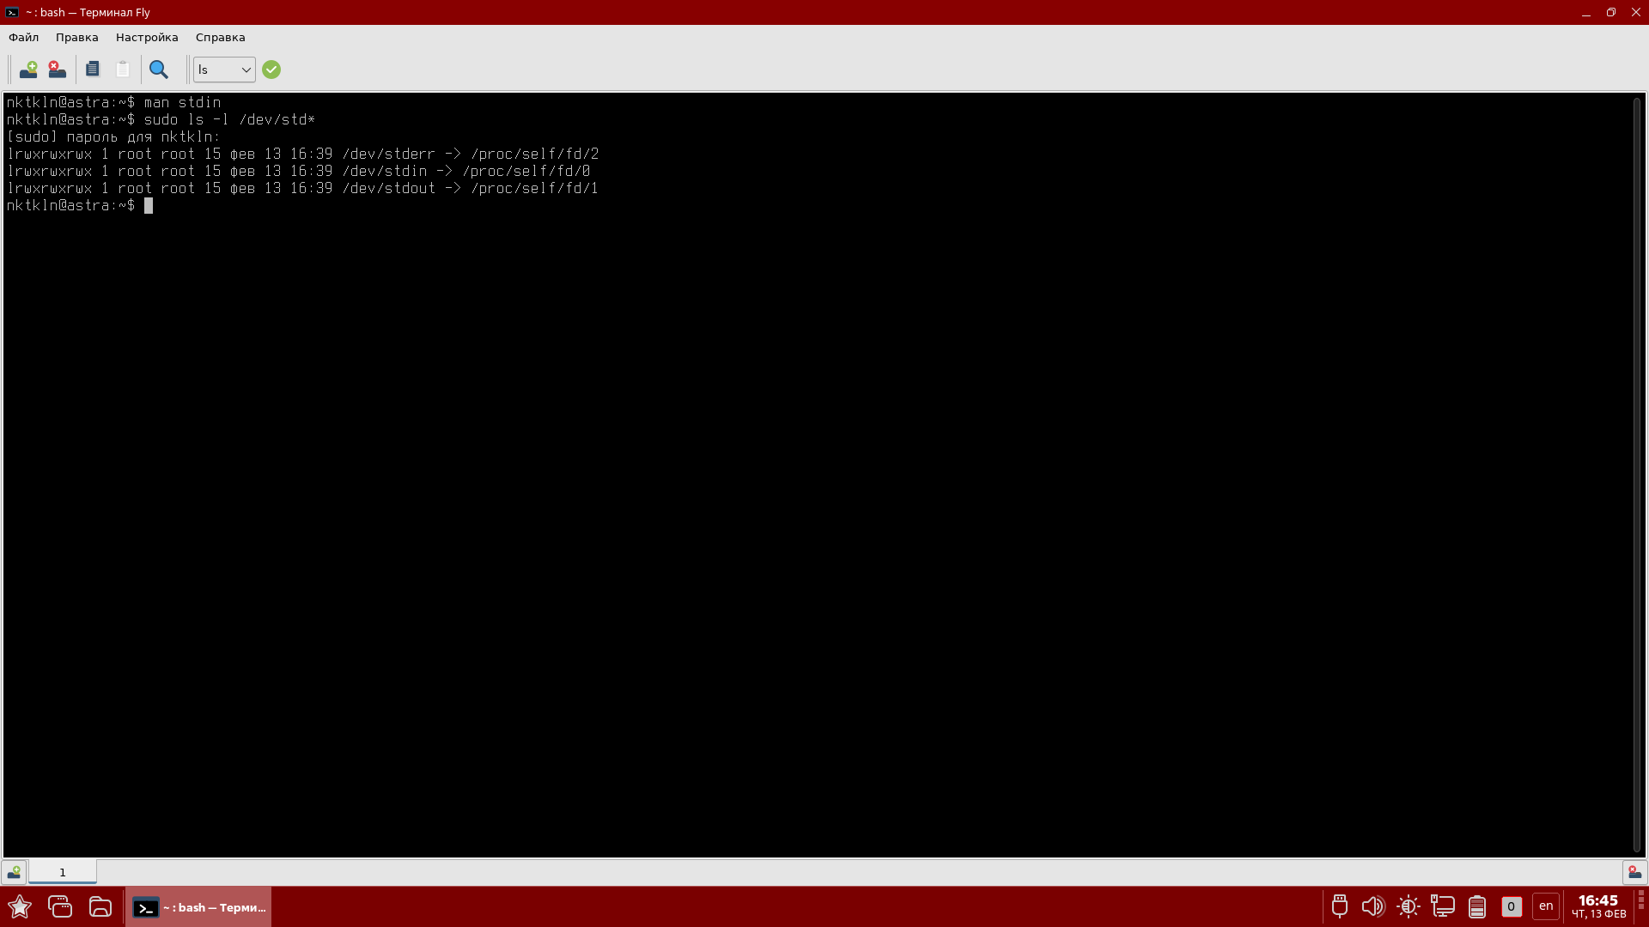

1.2. Ознакомьтесь с теоретической информацией про стандартный поток ввода и выполните задание.
Стандартный входной поток обычно переносит данные от пользователя к программе. Программы, которые предполагают стандартный ввод, обычно получают входные данные от устройства типа клавиатура. Стандартный ввод прекращается по достижении EOF (конец файла), который указывает на то, что данных для чтения больше нет.
EOF вводится нажатием сочетания клавиш Ctrl+D.
Рассмотрим работу со стандартным выводом на примере команды cat (от CONCATENATE, в переводе «связать» или «объединить что-то»).
Эта команда обычно используется для объединения содержимого двух файлов и отправляет полученные входные данные на дисплей терминала в качестве стандартного вывода и останавливается после того, как получает EOF.

Задание: запустите команду cat без параметров. В открывшейся строке введите, например, «1» и нажмите клавишу Enter. Далее введите «a» и нажмите клавишу Enter.
Для завершения ввода данных следует нажать сочетание клавиш Ctrl + D.
student@prac-work-question:~# Предоставьте ответ в виде скриншота(-ов), где каждый шаг (действие) сопровождается письменным описанием.
Если необходимо предоставить скрипт, то ответ может содержать ссылку на скрипт решения (только git):
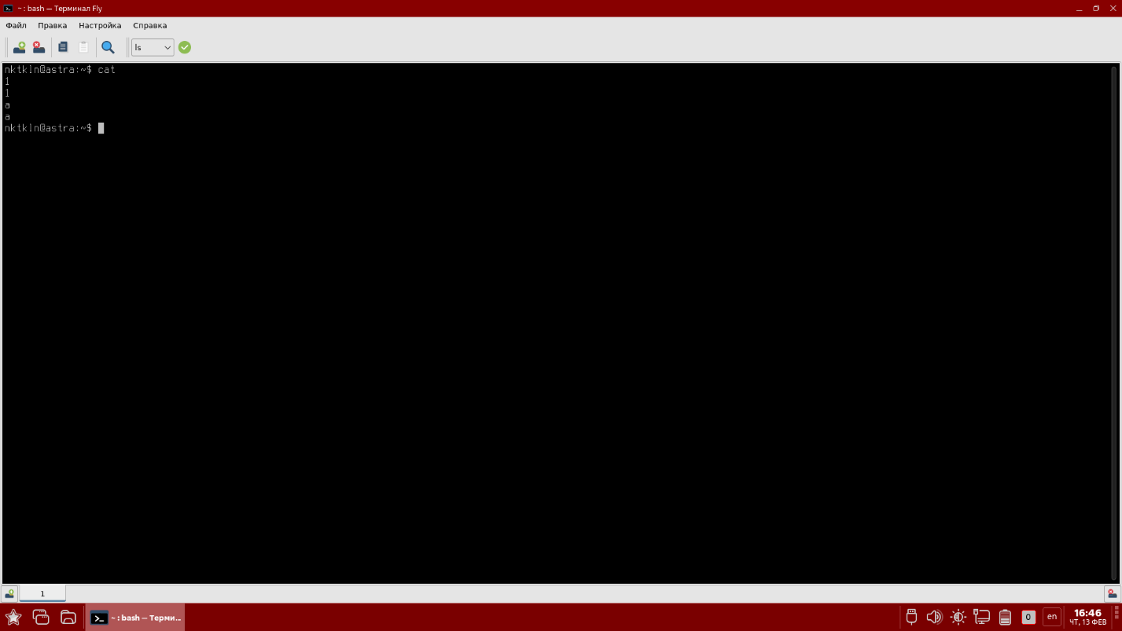

1.3. Ознакомьтесь с теоретической информацией про стандартный поток вывода и выполните задание.
Стандартный вывод записывает данные, сгенерированные программой. Когда стандартный выходной поток не перенаправляется в какой-либо файл, он выводит текст на дисплей терминала.
При использовании без каких-либо дополнительных опций, команда echo выводит на экран любой аргумент, который передается ему в командной строке.

Задание: введите команду echo и запишите для нее любой аргумент.
При выполнении echo без каких-либо аргументов, возвращается пустая строка.

student@prac-work-question:~# Предоставьте ответ в виде скриншота(-ов), где каждый шаг (действие) сопровождается письменным описанием.
Если необходимо предоставить скрипт, то ответ может содержать ссылку на скрипт решения (только git):
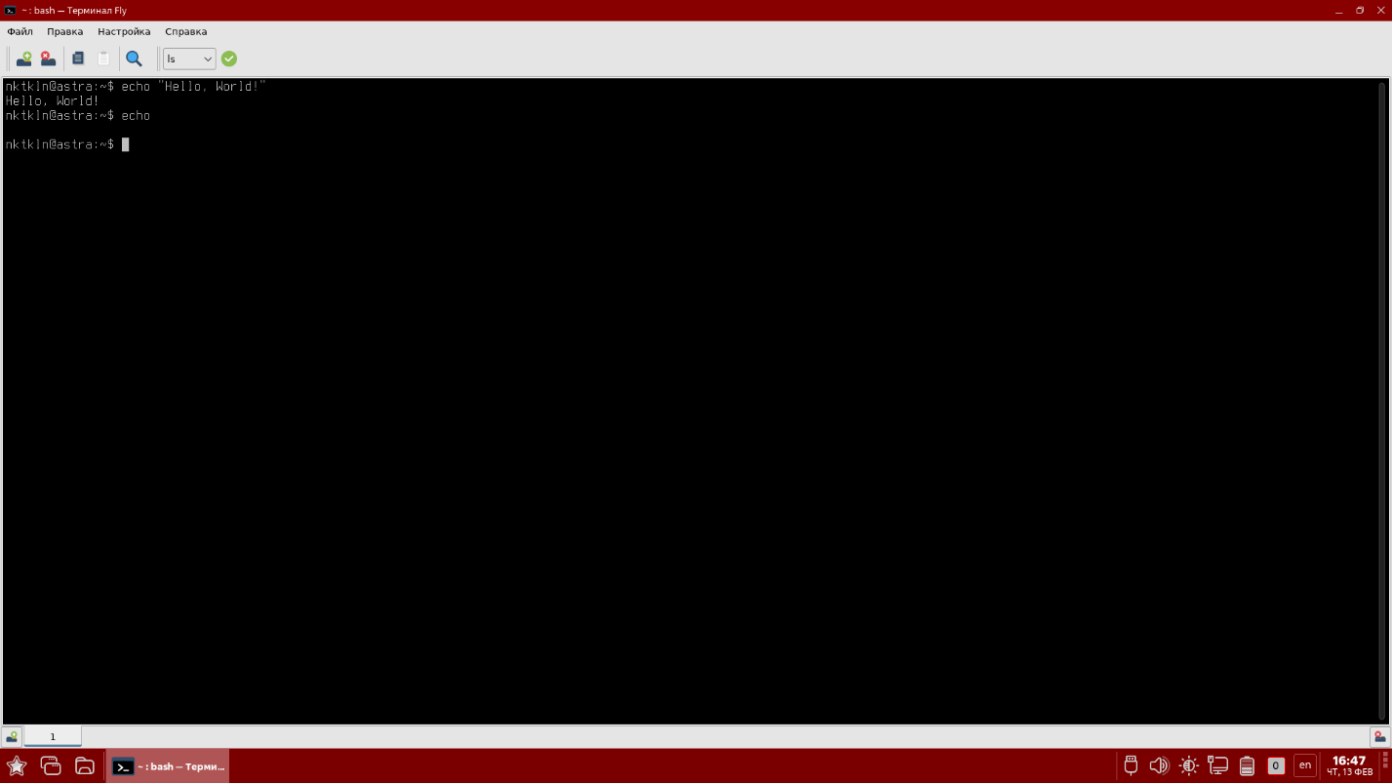

Задание: создайте (или используйте готовые) три файла и объедините их: file1, file2 и file3 в один файл bigfile:
cat file1 file2 file3 > bigfile

student@prac-work-question:~# Предоставьте ответ в виде скриншота(-ов), где каждый шаг (действие) сопровождается письменным описанием.
Если необходимо предоставить скрипт, то ответ может содержать ссылку на скрипт решения (только git):
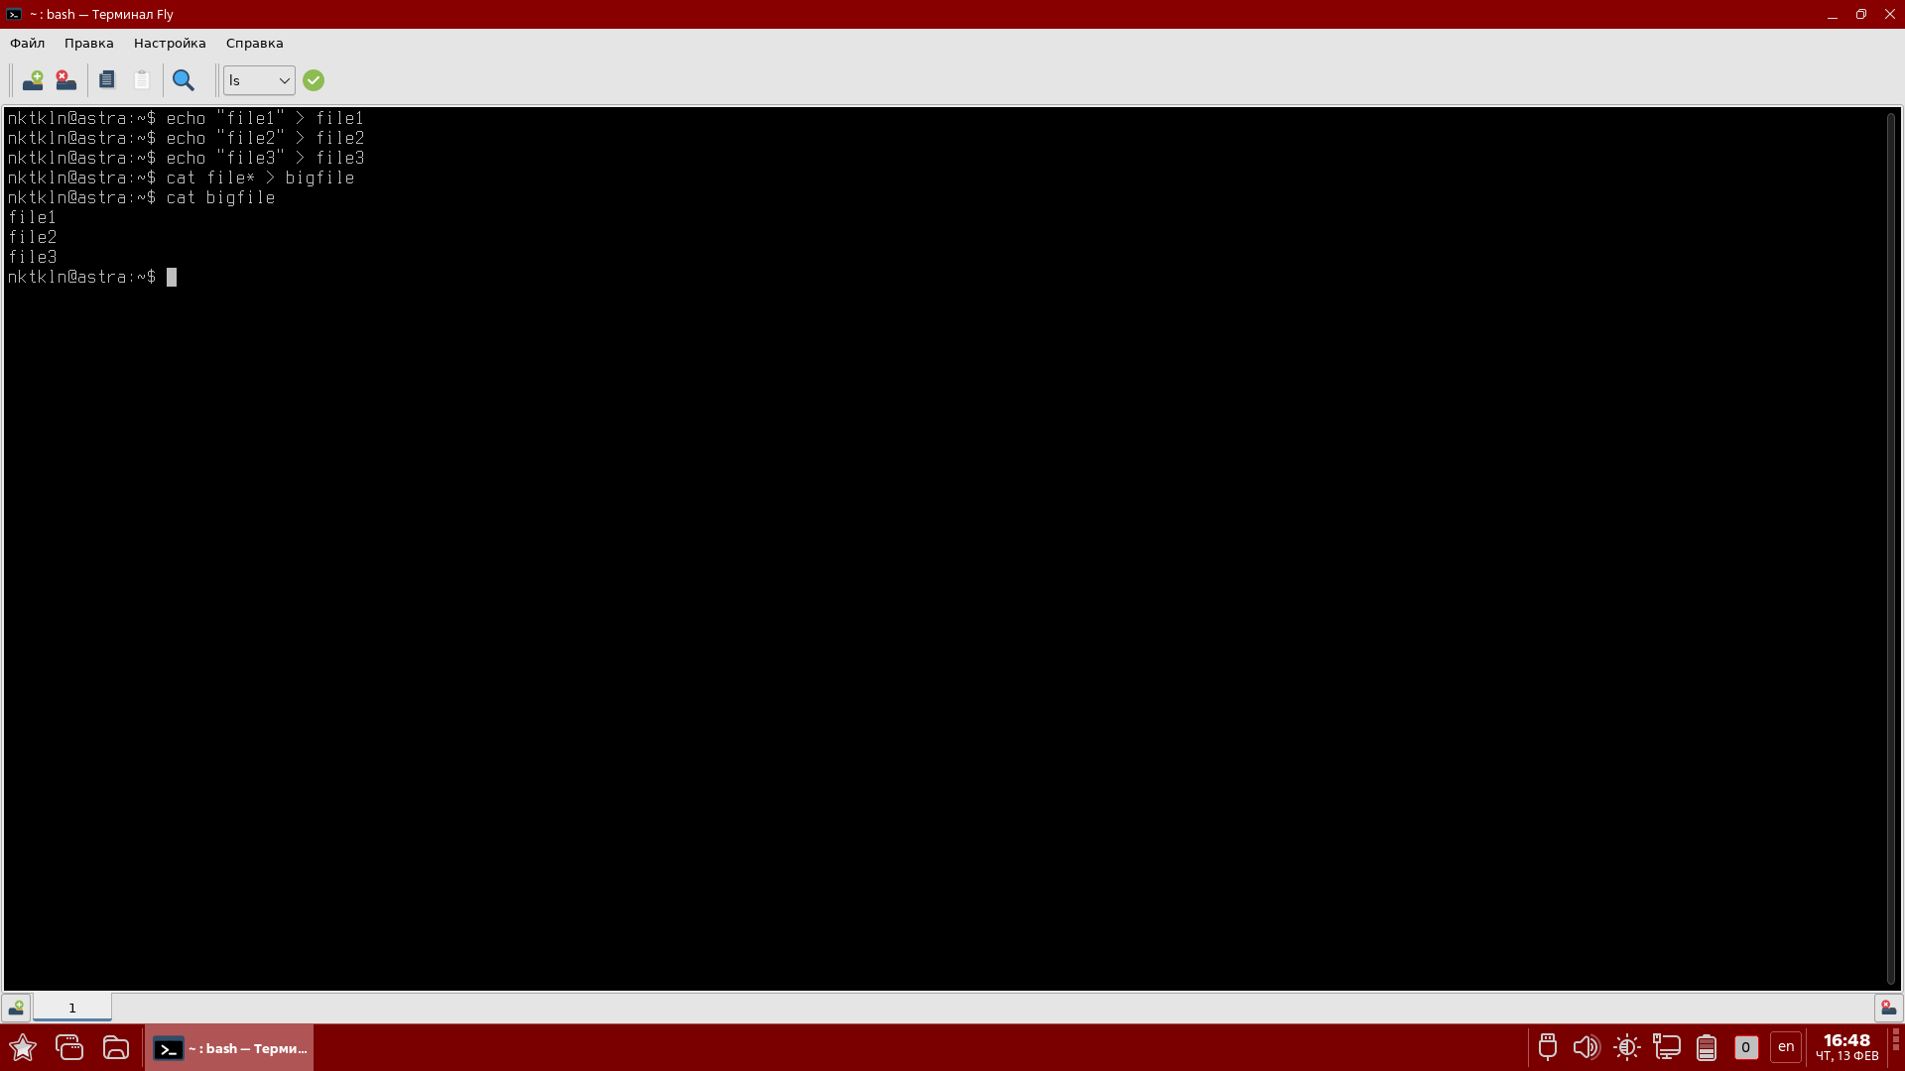

Команда cat по очереди выводит содержимое файлов, перечисленных в качестве параметров на стандартный поток вывода. Стандартный поток вывода перенаправлен в файл bigfile.

1.4. Ознакомьтесь с теоретической информацией про стандартную ошибку и выполните задание.
Стандартная ошибка записывает ошибки, возникающие в ходе исполнения программы. Как и в случае стандартного вывода, по умолчанию этот поток выводится на терминал дисплея.
Рассмотрим пример стандартной ошибки с помощью команды ls, которая выводит список содержимого каталогов. При запуске без аргументов ls выводит содержимое в пределах текущего каталога.

Задание: введем команду ls с каталогом % в качестве аргумента:
В результате должно выводиться содержимое соответствующей папки. Но так как каталога % не существует, на дисплей терминала будет выведен текст стандартной ошибки.
student@prac-work-question:~# Предоставьте ответ в виде скриншота(-ов), где каждый шаг (действие) сопровождается письменным описанием.
Если необходимо предоставить скрипт, то ответ может содержать ссылку на скрипт решения (только git):
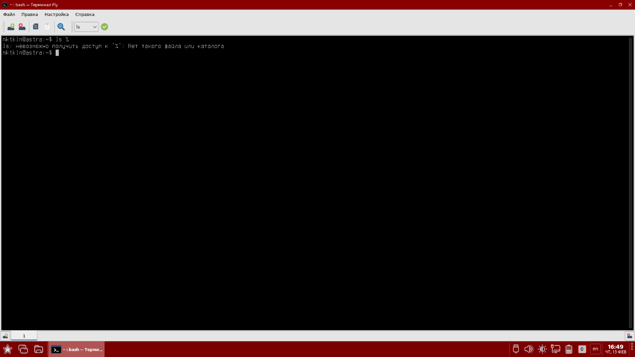

Задание: перенаправьте поток ошибок в устройство /dev/null.
cat /etc/* 2> /dev/null
student@prac-work-question:~# Предоставьте ответ в виде скриншота(-ов), где каждый шаг (действие) сопровождается письменным описанием.
Если необходимо предоставить скрипт, то ответ может содержать ссылку на скрипт решения (только git):
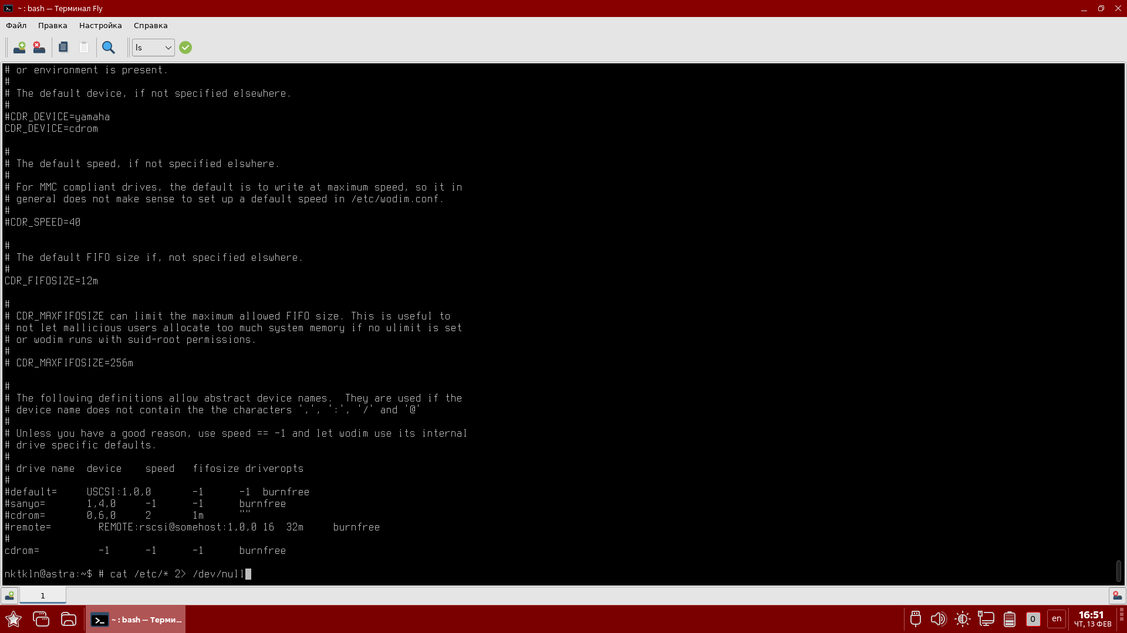

1.5. Ознакомьтесь с теоретической информацией про перенаправление потоков и выполните задание.
Linux включает в себя команды перенаправления для каждого потока.
Команды со знаками > или < означают перезапись существующего содержимого файла:
> – стандартный вывод,
< – стандартный ввод,
2> – стандартная ошибка.
Команды со знаками >> или << не перезаписывают существующее содержимое файла, а присоединяют данные к нему:
>> – стандартный вывод,
<< – стандартный ввод,
2>> – стандартная ошибка.

Задание: с помощью команды cat перезапишите содержимое файла file1, который создается в результате цикла (сделайте ввод нескольких строк). Далее завершите ввод и дополните содержимое файла file1. Просмотрите итоговое содержимое файла.
cat > file1
cat >> file1
student@prac-work-question:~# Предоставьте ответ в виде скриншота(-ов), где каждый шаг (действие) сопровождается письменным описанием.
Если необходимо предоставить скрипт, то ответ может содержать ссылку на скрипт решения (только git):
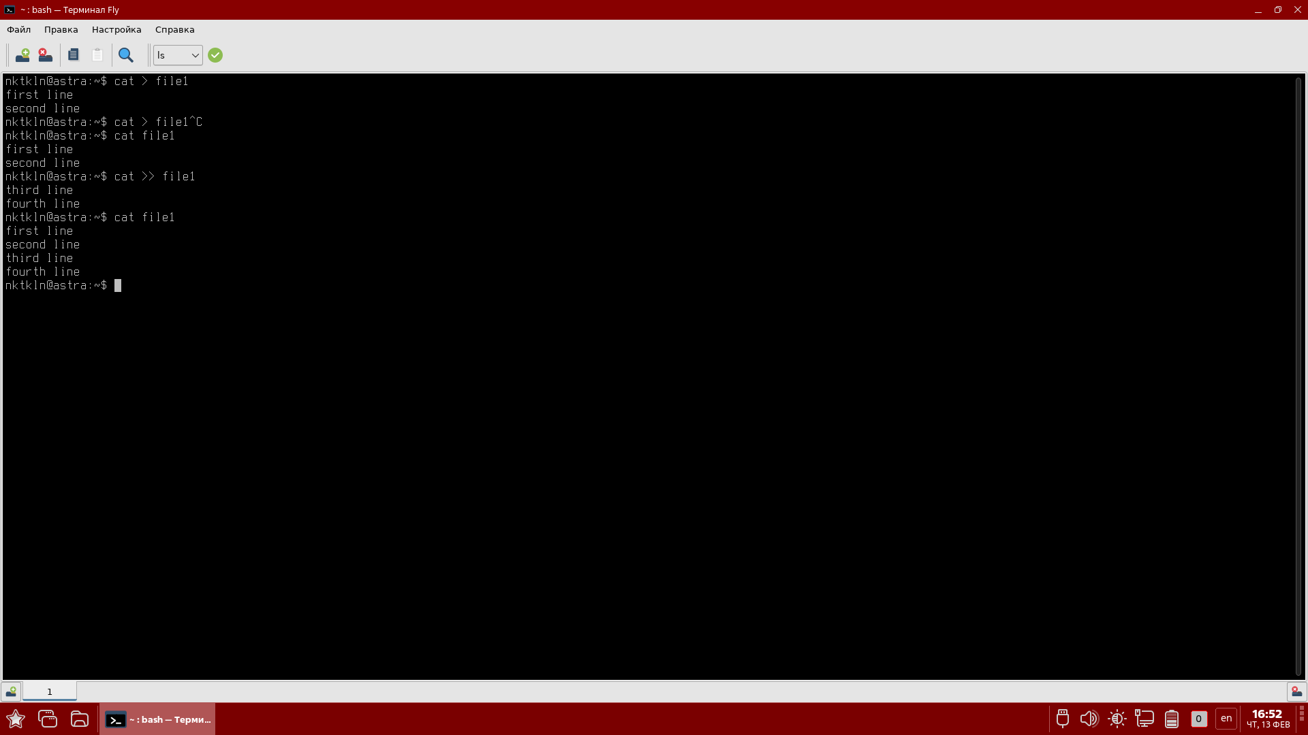

1.6. Ознакомьтесь с теоретической информацией про каналы и выполните задание.
Каналы используются для перенаправления потока из одной программы в другую. Стандартный вывод данных после выполнения одной команды перенаправляется в другую через канал. Данные первой программы, которые получает вторая программа, не будут отображаться. На дисплей терминала будут выведены только отфильтрованные данные, возвращаемые второй командой.
Синтаксис: команда1 | команда2 |… | командаN

Задание: введите команду для просмотра содержимого директории, используя постраничный вывод.
ls | less
В результате каждый файл текущего каталога будет размещен на новой строке.
Перенаправлять данные с помощью каналов можно как из одной команды в другую, так и из одного файла к другому, а перенаправление с помощью > и >> возможно только для перенаправления данных в файлах.
При использовании нескольких фильтров в одной команде рекомендуется разделять их с помощью знака канала «|».
student@prac-work-question:~# Предоставьте ответ в виде скриншота(-ов), где каждый шаг (действие) сопровождается письменным описанием.
Если необходимо предоставить скрипт, то ответ может содержать ссылку на скрипт решения (только git):
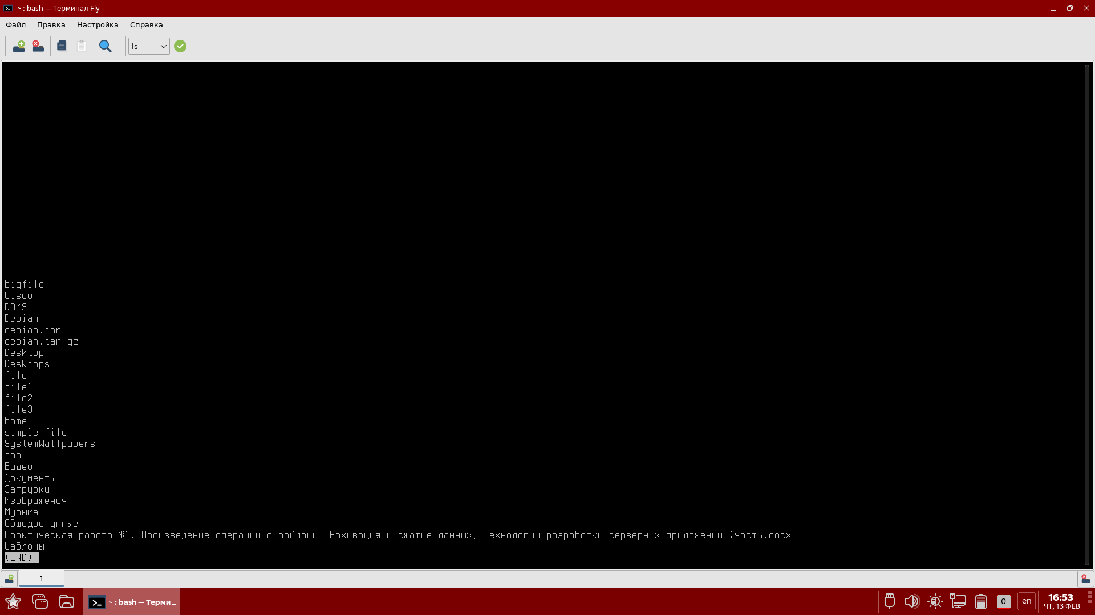

2. Работа с текстом в редакторе vim
vi был одним из первых визуальных текстовых редакторов, однако начиная с определенной версии программный продукт стал доступен только под коммерческой лицензией. Энтузиасты начали разрабатывать свои аналоги этого текстового редактора, одним из которых является vim (сокращение от vi Improved – vi усовершенствованный). vim получил широкое распространение в Linux-дистрибутивах и при запуске команды vi в консоли вероятнее всего откроется именно он.
2.1. Запустите текстовый редактор vim и введите новое имя файла vim_file. Введите несколько строчек любого текста.
vim vim_file
Примечание: vim +25 имя_файла – открыть файл и переместить курсор на 25 строку (удобно использовать, например, при отладке служб, когда сообщается, какая строка в конфигурационном файле привела к ошибке).
Переход в командный режим – ESC.

Переход в режим редактирования:
i – начать вставку текста перед текущим символом.
I – перейти в начало строки и начать вставку текста.
a – начать вставку текста после текущего символа.
A – перейти в конец строки и начать вставку текста.

Навигация:
h – смещение курсора на один символ влево.
j – смещение курсора на один символ вниз.
k – смещение курсора на один символ вверх.
l – смещение курсора на один символ вправо.
w – смещение курсора в начало следующего слова в данной строке.
b – смещение курсора в начало предыдущего слова в данной строке.
G – переместить курсор в конец файла.
gg – вернуться в начало файла.

student@prac-work-question:~# Предоставьте ответ в виде скриншота(-ов), где каждый шаг (действие) сопровождается письменным описанием.
Если необходимо предоставить скрипт, то ответ может содержать ссылку на скрипт решения (только git):
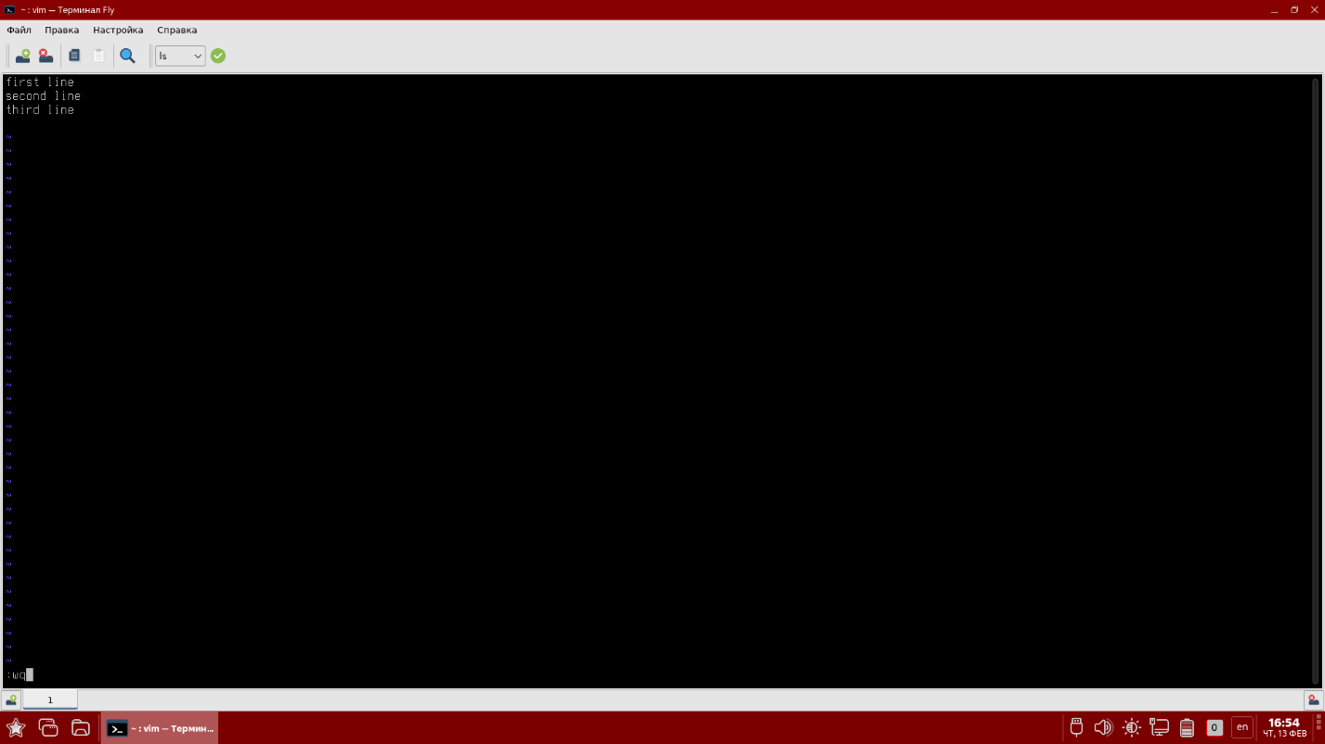

2.2. Освойте редактирование текста в vim.
Задание: удалите и замените часть текста с помощью командного режима, используя различные клавиши для быстрого удаления и замены.

Часто используемые операции c текстом:
x – удаление текущего символа (клавиша Delete).
X – удаление предыдущего символа (клавиша BackSpace).
R – режим замены, все вводимые символы будут последовательно заменять находящиеся под курсором.
Если нужно заменить всего один символ, находящийся под курсором, достаточно нажать r и нужный символ – замена будет произведена без перехода в режим редактирования. Внизу экрана появляется соответствующий индикатор режима – INSERT или REPLACE. Вернутся в общий режим можно нажатием кнопки ESC (индикатор должен пропасть).
d – удалить символы/строки.
dd – удаление строки (перед командами можно указывать число, которое определяет, сколько раз будет повторена команда). Например, 3dd – удаление 3 строк, начиная с текущей.
D – удалить символы от текущего положения курсора до конца строки.

Примечание: при нажатии d или y ничего не происходит. Дело в том, что редактор ожидает дальнейших указаний – сколько строк символов нужно удалить/скопировать и в каком направлении от текущего положения курсора вести отсчет. Чтобы удалить пять символов вправо от курсора, нужно последовательно нажать d5l.

Задание: скопируйте несколько начальных символов или строк и вставьте их в конец файла.

Дополнительные операции c текстом:
v – включить режим выделения текста.
y – скопировать символы/строки.
yy – скопировать строку целиком.
p – вставить символы/строки.
u – отменить последнее действие.
student@prac-work-question:~# Предоставьте ответ в виде скриншота(-ов), где каждый шаг (действие) сопровождается письменным описанием.
Если необходимо предоставить скрипт, то ответ может содержать ссылку на скрипт решения (только git):
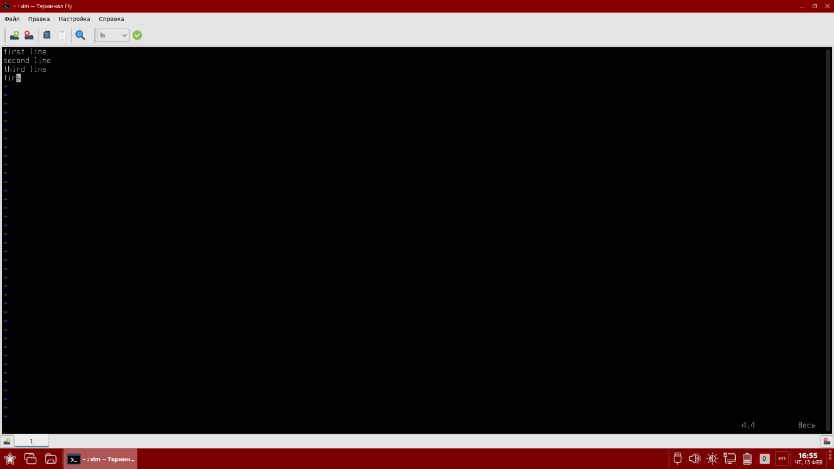

2.3. Сохраните содержимое файла и осуществите выход из редактора.

Некоторые командные режимы:
:q – выйти из редактора
:q! – выйти из редактора без сохранения изменений в файле.
:w – сохранить изменения в файл.
:wq – сохранить изменения и закрыть редактор.
:r имя_файла – добавить содержимое указанного файла в редактируемый.
:r! команда_консоли – выполнить команду и добавить ее вывод в файл.

student@prac-work-question:~# Предоставьте ответ в виде скриншота(-ов), где каждый шаг (действие) сопровождается письменным описанием.
Если необходимо предоставить скрипт, то ответ может содержать ссылку на скрипт решения (только git):
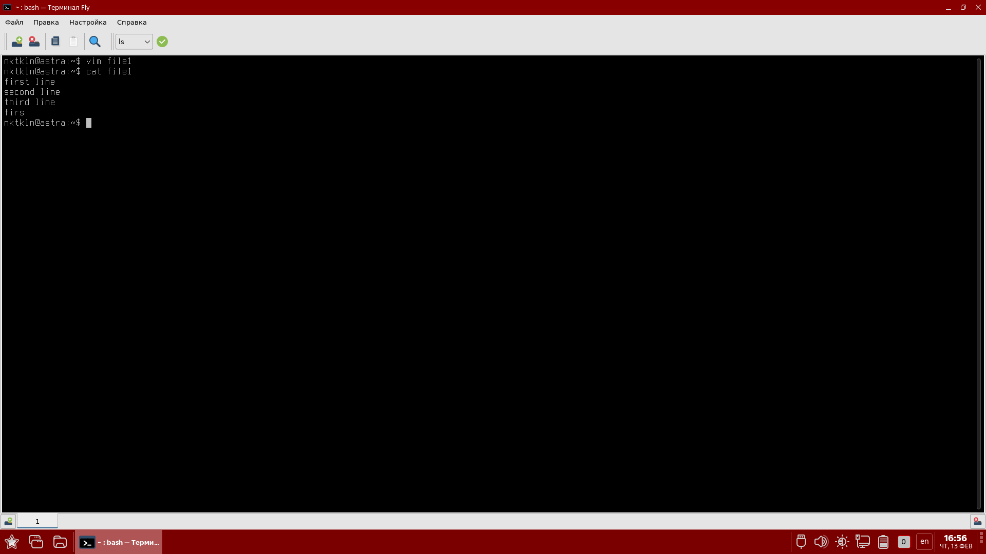

2.4. Снова откройте файл в редакторе и осуществите поиск и замену любого символа. Далее выйдите из редактора без сохранения изменений в файле.

Команды для поиска и замены:
/регулярное_выражение – поиск вперед.
?регулярное_выражение – поиск назад.
n – продолжить поиск вперед.
N – продолжить поиск назад.
:%s/регулярное_выражение/замена/g – найти и заменить (% – диапазон поиска – весь файл, g – продолжить поиск регулярного выражения в строке, если в этой строке нашлась последовательность символов, соответствующая регулярному выражению).

Схема записи регулярных выражений:
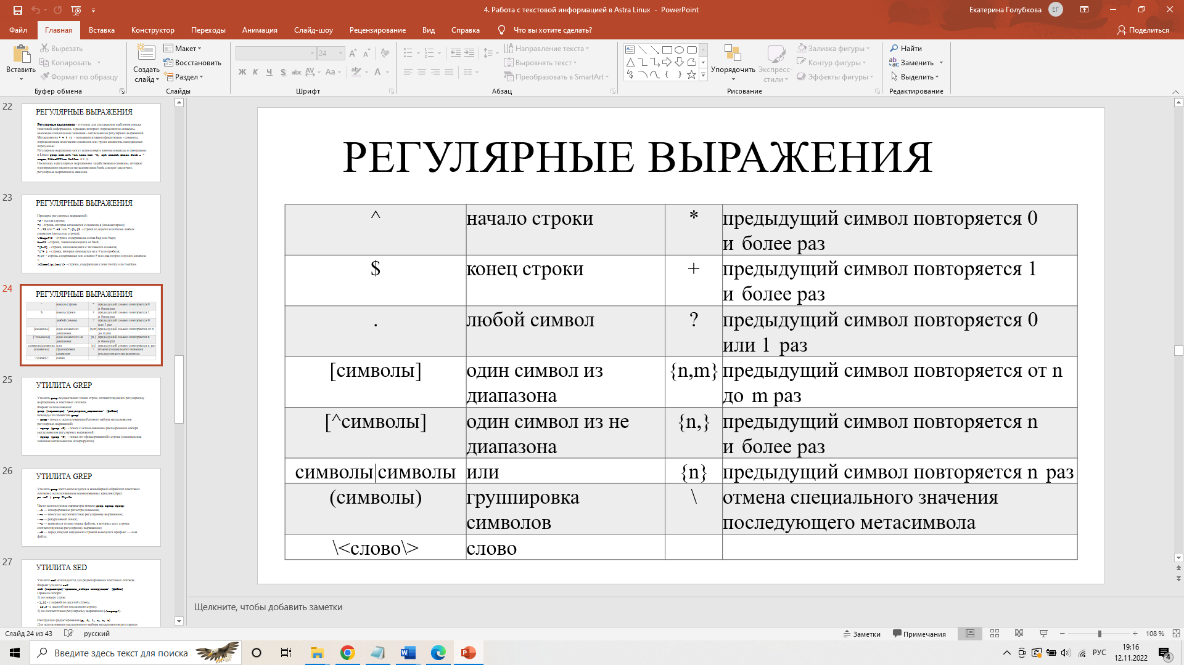

Примеры регулярных выражений:
^$ – пустая строка.
^# – строка, которая начинается с символа # (комментарии).
\<bugs?\> – строки, содержащие слова bug или bugs.
bash$ – строка, заканчивающаяся на bash.
^[A-Z] – строка, начинающаяся с заглавного символа.
#|// – строка, содержащая или символ # или два подряд идущих символа /.
\<twent(y|ies)\> – строки, содержащие слова twenty или twenties.

Примечание: более подробно регулярные выражения будут разбираться в практике по созданию сценариев bash.
Чтобы закрепить навыки работы с редактором, освежить в памяти его возможности или узнать что-то новое, можно в терминале набрать команду vimtutor.

student@prac-work-question:~# Предоставьте ответ в виде скриншота(-ов), где каждый шаг (действие) сопровождается письменным описанием.
Если необходимо предоставить скрипт, то ответ может содержать ссылку на скрипт решения (только git):
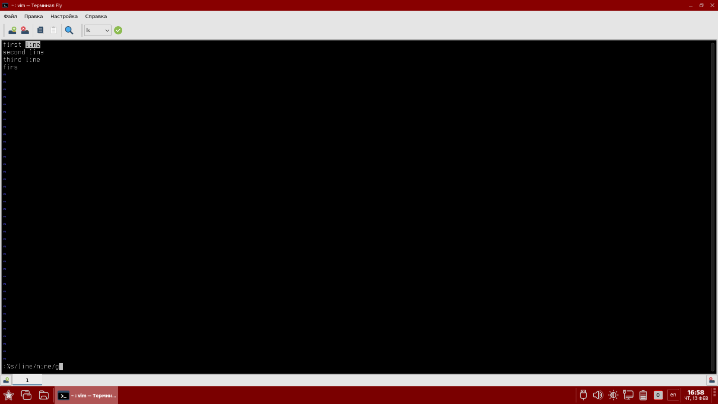

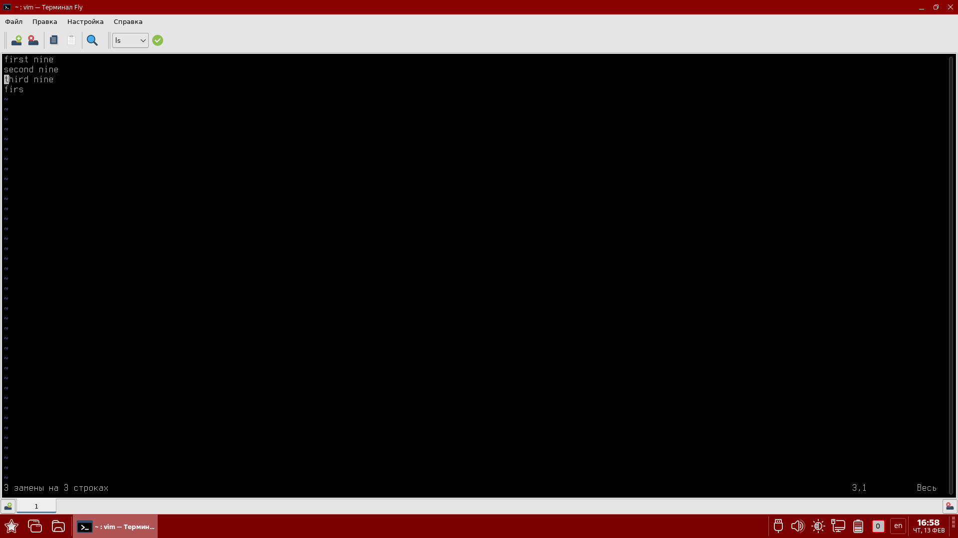
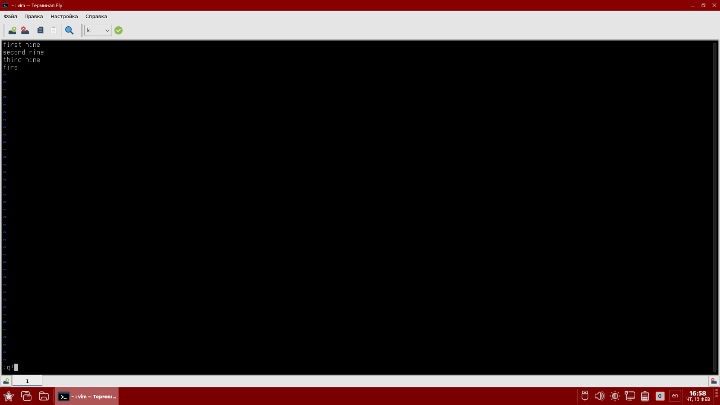
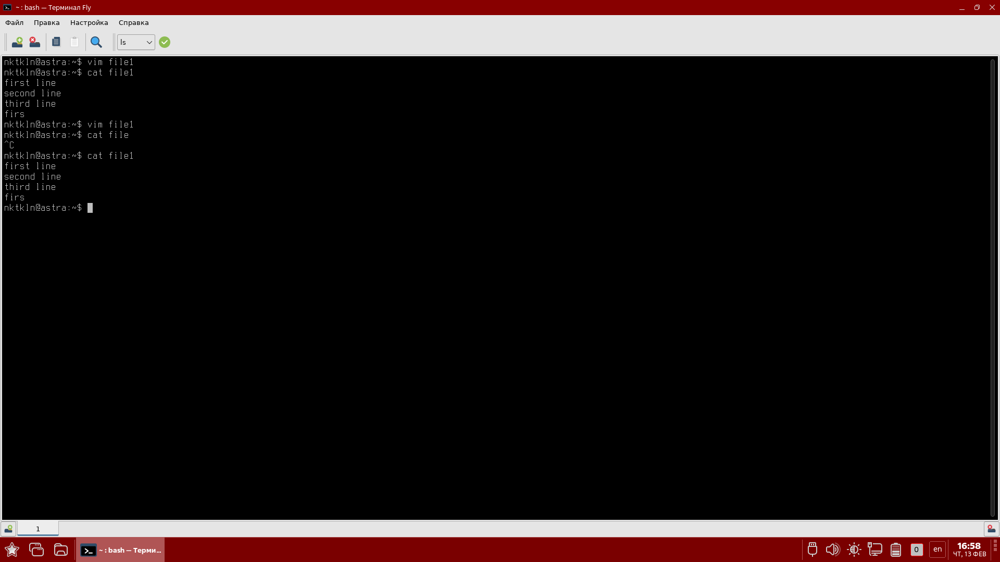

3. Дополнительно
3.1. Изучите основные команды-фильтры и проделайте примеры ниже.
Команды-фильтры:
– wc – подсчет количества строк, слов и символов;
– sort – сортировка строк;
– cut – вырезание символов или полей из текстовых строк;
– uniq – показывает или убирает повторяющиеся строки;
– tr – замена одних символов на другие или удаление символов;
– tee имя_файла – одновременное перенаправление стандартного входного потока в файл и в стандартный выходной поток;
– nl – нумерация строк с использованием разнообразных форматов;
– xargs – создание командных строк с использованием данных, получаемых из стандартного входящего потока.

Основные параметры команды wc:
– -l - подсчет количества строк;
– -c - подсчет количества символов;
– без параметров выводит количество строк, слов и символов.
Пример: подсчет количество процессов (процессов на один меньше, поскольку не удален заголовок, выводимый командой ps).
ps -e | wc -l

Основные параметры команды sort:
– -n – числовая сортировка;
– -r – сортировка по убыванию;
– -k список_полей – сортировка по указанным полям (номера полей, можно использовать запятую для указания нескольких полей);
– -t символ – определение разделителя между полями.
Пример: показ учетных записей пользователей, отсортированных по уменьшению UID:
cat /etc/passwd | sort -t: -k 3 -nr

Основные параметры команды cut:
– -c диапазон_символов – вырезание указанного диапазона символов. Для указания диапазона используется символ минус;
– -f список_полей – вырезание указанных полей;
– -d символ – определение разделителя между полями.
Пример: модификация предыдущего примера. Выводятся только первое (имя учетной записи пользователя) и третье (UID) поля.
cat /etc/passwd | sort -t: -k 3 -nr | cut -d: -f 1,3

Чтобы использовать команду uniq, строки в файле (или в стандартном потоке) должны быть предварительно отсортированы.
Основные параметры команды uniq:
– если команда используется без параметров, то убираются все повторы строк;
– -u – оставляются только уникальные строки (строки, которые имели повторы, удаляются вместе с повторами);
– -d – выводятся только строки, которые имели повторы.
Пример: выводится список пользователей, которые владеют файлами в каталоге /tmp и во всех подкаталогах /tmp, с указанием количества файлов (параметр -c команды uniq подсчитывает кол-во повторов).
sudo ls -lR /tmp | grep '^-' | cut -d" " -f3 | sort | uniq -c

Команда tr позволяет символы из одного набора заменять на символы из другого набора (замена осуществляется символ на символ).
Пример: строчные символы заменяются на прописные.
who | tr 'a-z' 'A-Z'
Параметр -d команды tr используется для удаления указанных символов.
Пример: в текстовом файле, полученном из ОС Windows, удаляется символ возврата каретки (\r). Текстовые строки в Linux завершаются символом \n (новая строка, new line), а в Winodws - двумя \n\r.
cat dosfile.txt | tr -d '\r' > linuxfile.txt

Команда tee используется в конвейерах команд для сохранения промежуточного (или конечного) результата в файл.

Основные параметры команды xargs:
– -I символы или -i символы – вместо указанных символов подставляются данные, полученные из стандартного входного потока (по умолчанию данные из входного потока помещаются в конец командной строки);
– -p – каждое сформированное командой xargs действие будет требовать подтверждение (удобно использовать для отладки).
Пример: для всех файлов в текущем каталоге, имена которых начинаются с file, создаются их копии с именами, к которым добавляется суффикс .bak.
ls file* | xargs -i[] cp [] [].bak

student@prac-work-question:~# Предоставьте ответ в виде скриншота(-ов), где каждый шаг (действие) сопровождается письменным описанием.
Если необходимо предоставить скрипт, то ответ может содержать ссылку на скрипт решения (только git):
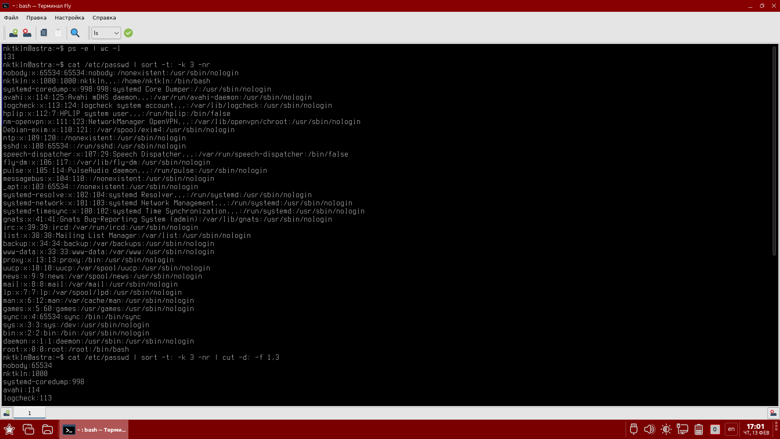
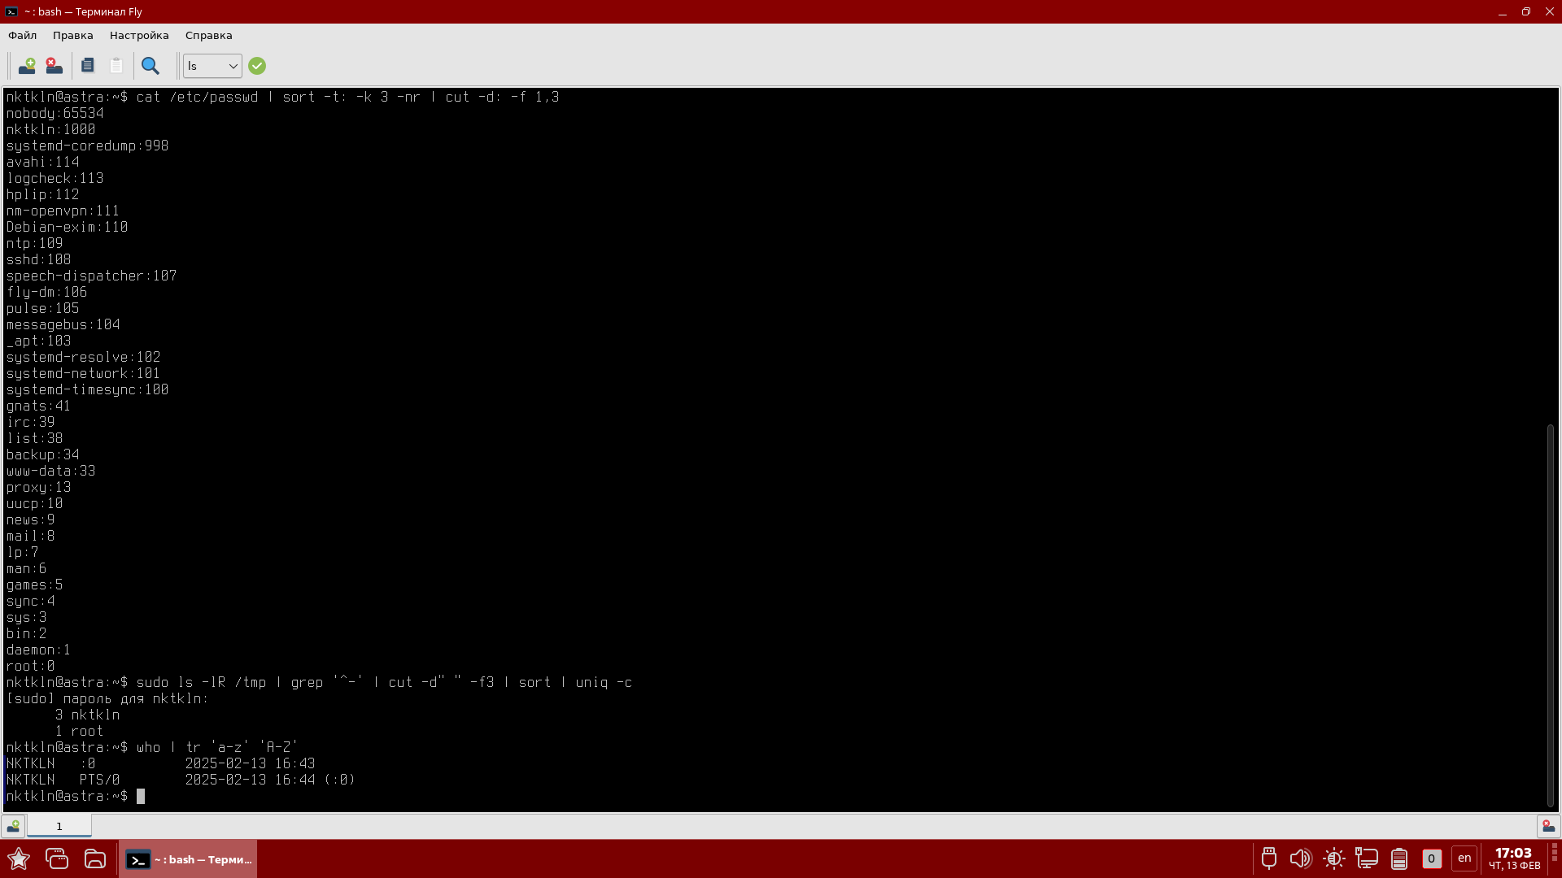
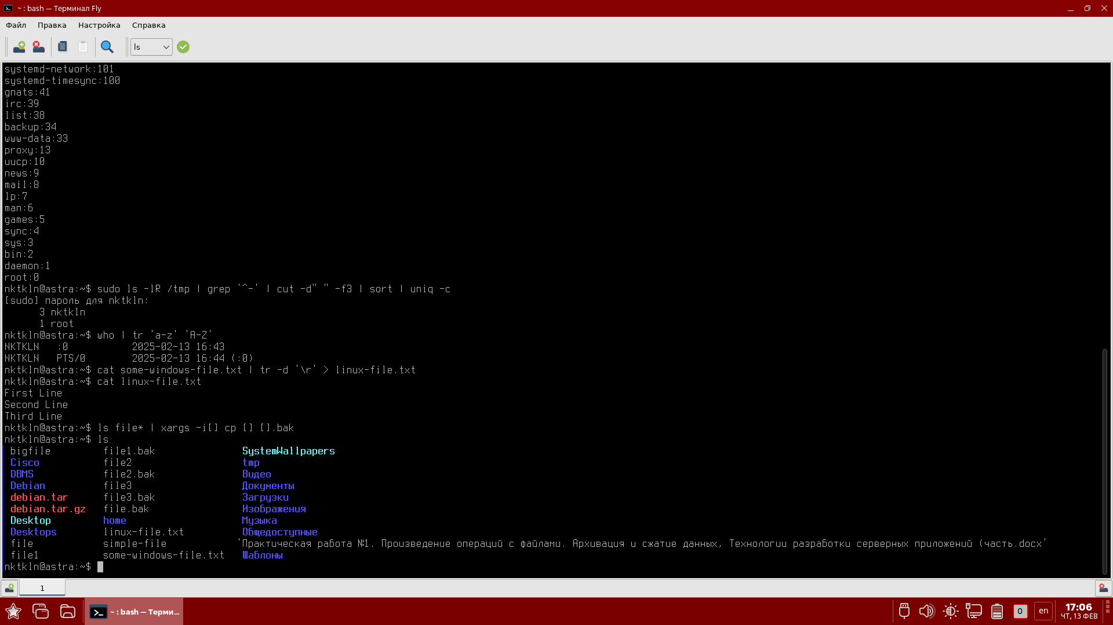

3.2. Изучите текстовые редакторы grep, sed, awk при конвейерной обработке текстовых потоков и проделайте примеры ниже.
Утилита grep осуществляет поиск строк, соответствующих регулярному выражению, в текстовых потоках.
Формат использования:
grep [параметры] 'регулярное_выражение' [файлы]
Команды из семейства grep:
– grep – поиск с использованием базового набора метасимволов регулярных выражений;
– egrep (grep -E) – поиск с использованием расширенного набора метасимволов регулярных выражений;
– fgrep (grep -F) – поиск по «фиксированной» строке (специальные значения метасимволов игнорируется).
Утилита grep часто используется в конвейерной обработке текстовых потоков с использованием неименованных каналов (pipe).
ps -ef | grep fly-fm
Часто используемые параметры команд grep, egrep, fgrep:
– -i – игнорирование регистра символов;
– -v – поиск на несоответствие регулярному выражению;
– -r – рекурсивный поиск;
– -l – выводятся только имена файлов, в которых есть строки, соответствующие регулярному выражению;
– -H – перед каждой найденной строкой выводится префикс – имя файла.

student@prac-work-question:~# Предоставьте ответ в виде скриншота(-ов), где каждый шаг (действие) сопровождается письменным описанием.
Если необходимо предоставить скрипт, то ответ может содержать ссылку на скрипт решения (только git):
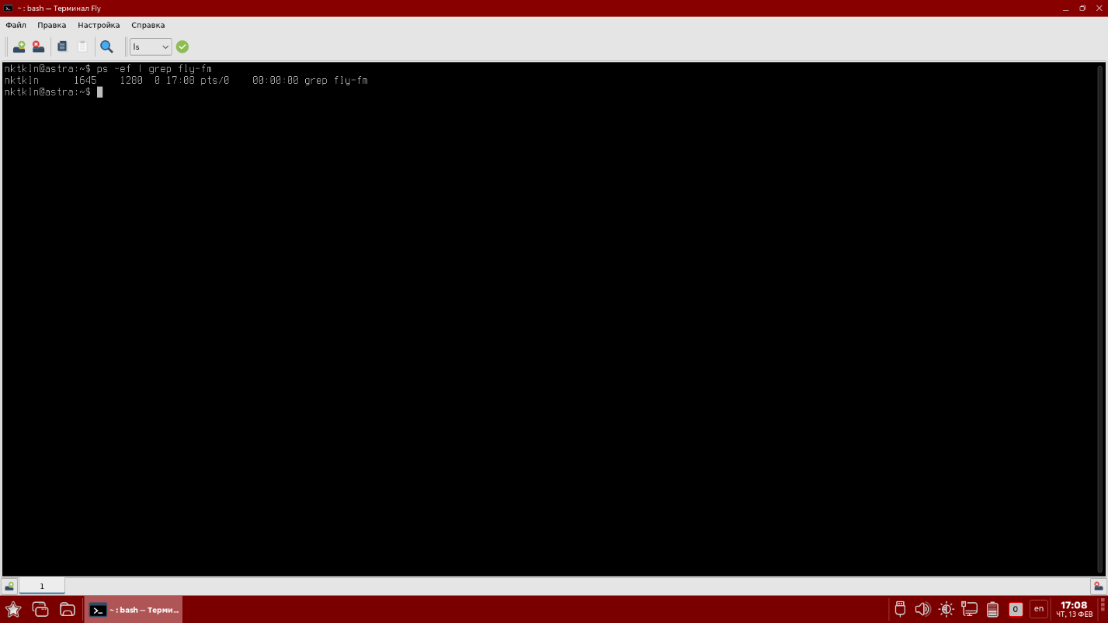

Утилита sed используется для редактирования текстовых потоков.
Формат утилиты sed:
sed [параметры]'правила_отбора инструкции' [файлы]
Правила отбора:
– по номеру строк, например:
1,10 – с первой по десятой строку;
10,$ – с десятой по последнюю строку;
– по соответствию регулярному выражению (/regexp/).
Инструкции редактирования (p, d, i, a, s, c).
Для использования расширенного набора метасимволов регулярных выражений следует установить параметр -E.
Часто используемые параметры sed:
– -i – изменения производятся в указанном в качестве аргумента файле (--in-place);
– -e – используется, если в одной команде нужно указать несколько инструкций редактирования. Параметр -e размещается перед каждой инструкцией;
– -E – используется расширенный вариант регулярных выражений.
Примеры использования инструкций редактирования:
– p – вывод (печать, print) строки, часто используется с параметром -n, который «подавляет» происходящий по умолчанию вывод всех строк. Примеры:
1) выводятся первые десять строк, полученных от ps:
ps -el | sed -n '1,10 p'
2) выводятся процессы ядра:
ps -ef | sed -E -n '/[0-9] \[.+\]$/ p'
– d – удаление. Пример: выводится первые десять строк, полученных от ps
ps -el | sed '11,$ d'
– iтекст – вставка текста (перед найденной строкой);
– aтекст – добавление текста (после найденной строки);
Пример: вставка «разделителей» перед и после первой строки
ps -el | head | sed -e '1 i-------' -e '1 a-------'
– cтекст – замена найденной строки на текст;
– s/поиск/замена/ – осуществление поиска и замены
Пример: в файле passwd символы /sh, находящиеся в конце строки, заменяются на /bash. Поиск и замена помещаются внутри # (решеток), поскольку в строках поиска и замены используется символ / (косая черта)
sed -i 's#/sh$#/bash#' passwd

student@prac-work-question:~# Предоставьте ответ в виде скриншота(-ов), где каждый шаг (действие) сопровождается письменным описанием.
Если необходимо предоставить скрипт, то ответ может содержать ссылку на скрипт решения (только git):
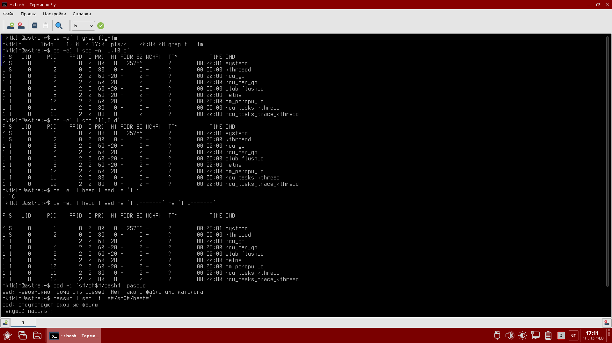
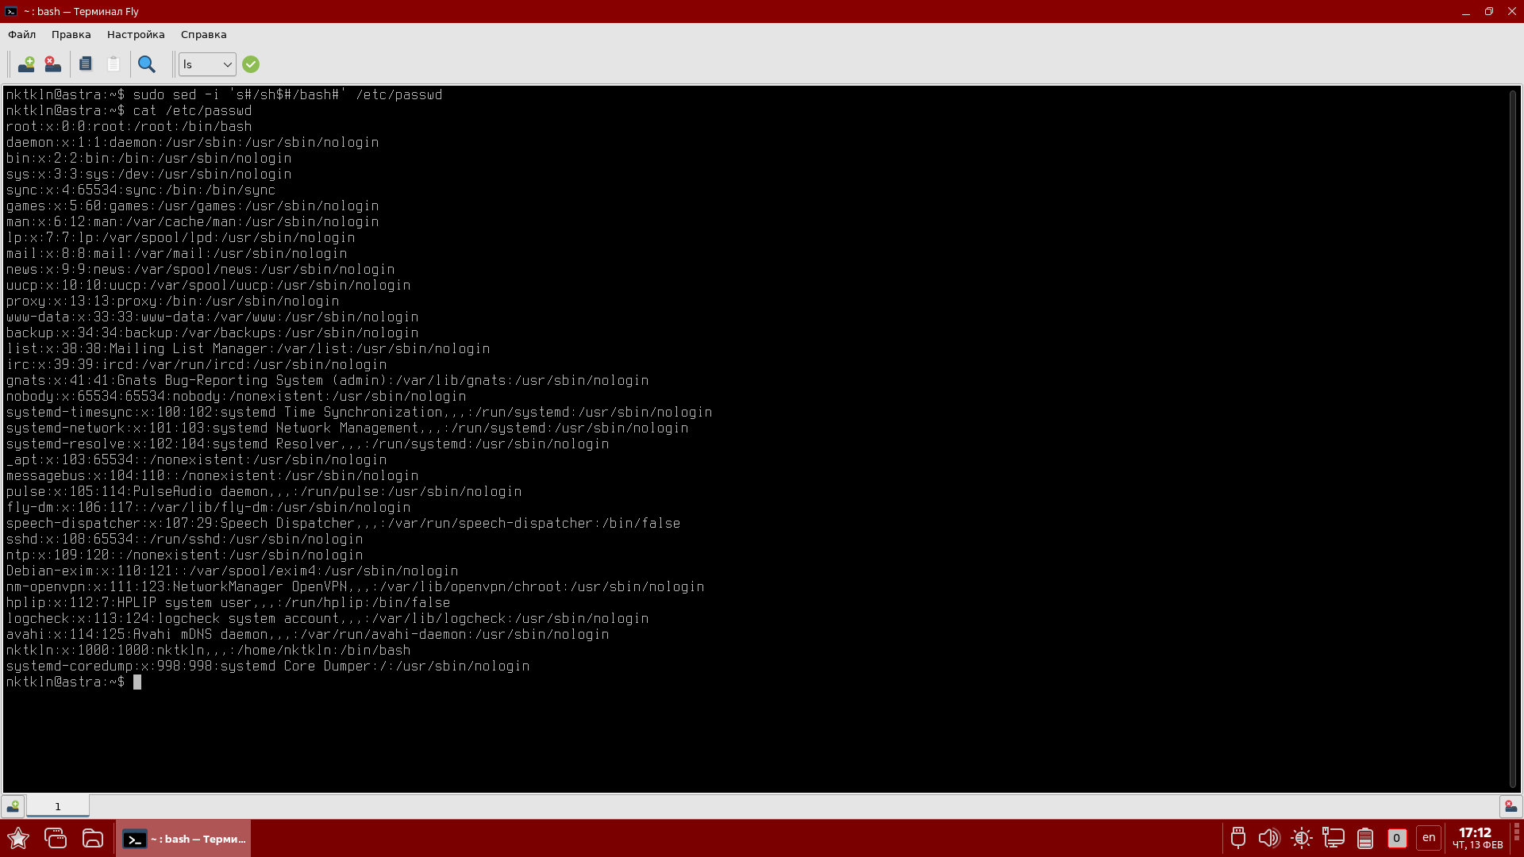

Утилита awk предназначена для построчной обработки текстовых потоков.
Формат использования awk:
awk [параметры] 'правила_отбора{действия}' [файлы]
Утилита awk умеет работать с полями строк с помощью встроенных переменных (по умолчанию поля разделяются любым количеством пробелов или табуляций, можно задать разделитель с помощью -F):
– $0 – вся строка
– $1, $2, … - первое, второе, … поле
– NF, NR – количество полей в строке, номер строки
В качестве действий можно использовать команды print или printf.
Утилита awk может использоваться для сложной обработки текстов, составления отчетов, проведения анализа текстовой информации, а также для составления набора команд с последующей передачей их на выполнение командным интерпретатором bash.
В качестве правил отбора можно использовать:
– /регулярное_выражение/ – соответствие строки регулярному выражению. Пример: вывод списка учетных записей пользователей, начинающихся с u
getent passwd | awk -F ':' '/^u/{print %1}')
– $номер_поля операция_сравнения значение – выполнение условия для конкретных полей. Операции сравнения могут арифметические (>, >=, <, <=, ==, !=), строковые (==, !=), соответствие регулярному выражению (~, !~).
Примеры:
1) Вывод учетных записей «обычных» пользователей (c UID >=1000 и исключая пользователя nobody
getent passwd | \
awk -F ':' '$3>=1000 && $1 != "nobody" {print $1, $3}'
2) Вывод терминальных пользователей (у которых имя командного интерпретатора заканчивается на sh). NF в данном случае используется для указания последнего поля в строке.
getent passwd | awk -F ':' '$NF~/sh$/{print $1, $NF}'

student@prac-work-question:~# Предоставьте ответ в виде скриншота(-ов), где каждый шаг (действие) сопровождается письменным описанием.
Если необходимо предоставить скрипт, то ответ может содержать ссылку на скрипт решения (только git):
